Министерство науки и высшего образования Российской Федерации
Федеральное государственное бюджетное образовательное учреждение высшего образования
«Рязанский государственный радиотехнический университет имени В.Ф. Уткина»
Кафедра «Вычислительная и прикладная математика»
Отчет
о лабораторной работе №3
«Компьютерное моделирование»
по дисциплине
«Генерирование случайных величин с заданным законом распределения»
Выполнил: студент гр. 243
Вербицкая И.С.
Проверил: доцент
Филатов И.Ю.
Рязань 2026

Цель работы:
Составить и отладить генерирования случайных величин в соответствии с вариантом задания, определяемым таблицей. По полученной с помощью подпрограммы выборке построить и проанализировать гистограмму частот и статистическую функцию распределения, оценить матожидание и дисперсию случайной величины. Соответствие эмпирических данных теоретическому распределению проверить с помощью критерия Пирсона или критерия Колмогорова.

Задание:
В лабораторной работе требуется разработать программу генерирования случайных величин в соответствии с вариантом задания, определяемым таблицей 3. Для варианта №4 используется
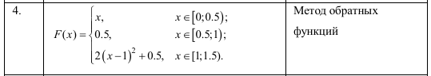

Результаты работы программы
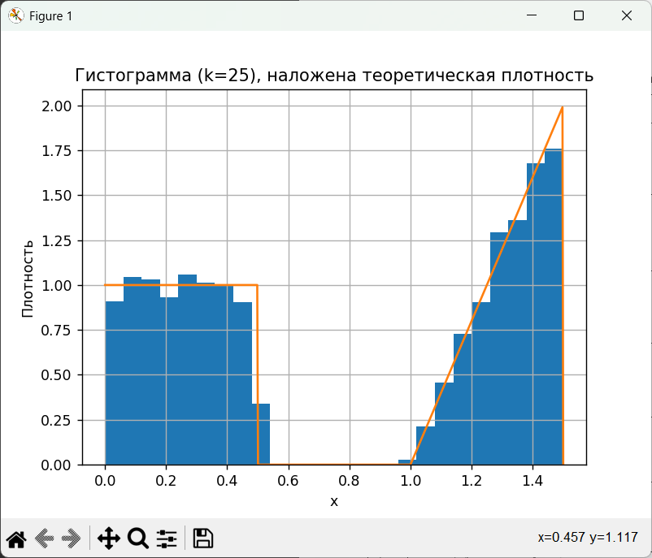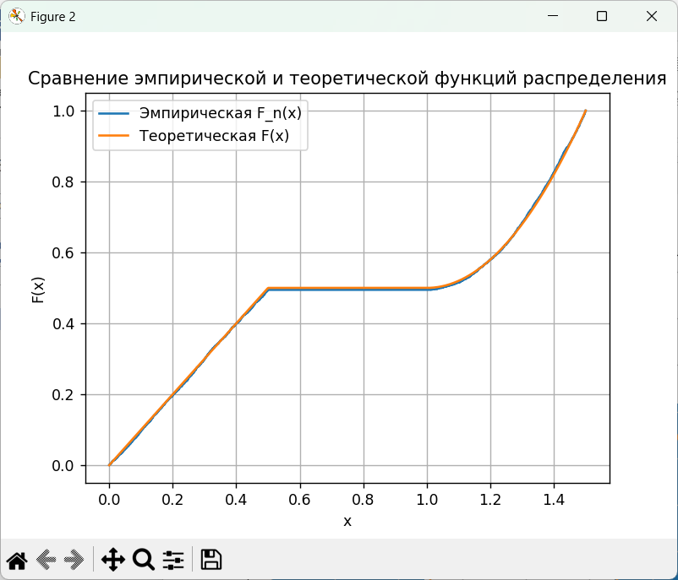
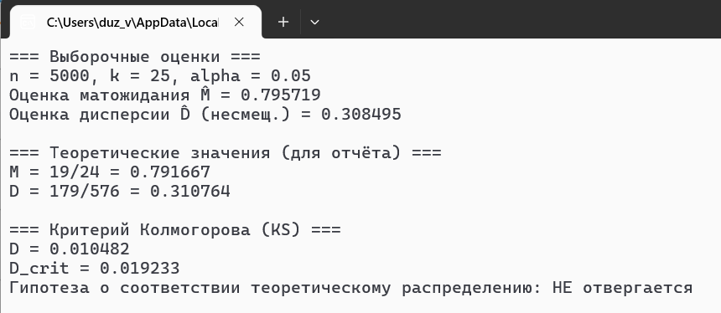

Вывод:
В данной лабораторной работе была разработана программу генерированая случайных величин в соответствии законом распределения и способом построения.

